FÍSICA 1 TURNO MAÑANA- 2º CUATRIMESTRE –2021 12/10/2021
RECUPERATORIO 1º EVALUACIÓN- ESTACIÓN 2

Indicaciones para el envío de archivos:
- Enviar la resolución de cada problema en fotos separadas, (si la resolución de algún problema, abarca más de una hoja, puede enviarlo en dos fotos)
- Las fotos deben se nítidas y las resoluciones legibles.
- Nombrar los archivos de manera de poder identificar a que problema corresponde, por ejemplo: problema 1, problema 2, en el caso de que un problema abarca más de una foto indicar: problema 1 – parte1, problema 1 – parte2, etc)
- En cada hoja de la resolución debe indicar APELLIDO Y NOMBRE

TEMA 1
Problema 1
Un canoero intenta cruzar un rio perpendicular a la corriente con una velocidad desconocida V_{REL} con respecto al agua. Después de 1.5 hs, se encuentra a 7 km rio abajo y en el margen opuesto, habiendo cubierto una distancia total de 8.60233 km.
a) ¿Cuál es la velocidad de la corriente?
b) ¿Qué distancia separa las dos orillas del rio?
c) ¿Qué valor tiene V_{REL}?

Resolución
Realizamos un bosquejo de la situación y adoptamos un SR

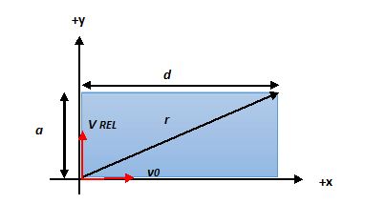
Escribimos las ecuaciones de movimiento
Se trata de un movimiento en el plano (𝑥, 𝑦) de acuerdo con el SR adoptado.
${x\left(t\right)}_{canoa}=\underset{0}{\underbrace{x_{0}}}+ v_{0} t$ donde $v_{0}$ es la velocidad de la corriente
${y\left(t\right)}_{canoa}=\underset{0}{\underbrace{y_{0}}}+ V_{REL} t$
$${vx}_{canoa}= v_{0}$$
$${vy}_{canoa}= V_{REL}$$

Después de 1.5 hs que es tiempo de viaje que vamos a denominar $t_{v}$, el canoero se encuentra a una distancia d= 7 km rio abajo y en el margen opuesto, por lo tanto
${x\left(1.5\right)}_{canoa}=7 km= v_{0} 1.5 h$
$v_{0}= \frac{7 km}{1.5 h}=4.667 km/h$ a)
b) la distancia que separa las dos orillas, a la cual denominamos a, se calcula teniendo en cuenta el triángulo rectángulo formado por a ( distancia entre las dos orillas), d (distancia recorrida en la dirección de x) , r (distancia cubierta por la canoa durante el tiempo de viaje)
$r^{2}=d^{2}+a^{2}$
$$a= \sqrt{r^{2}-d^{2}}$$
$$a= \sqrt{{8.60233 }^{2}-7^{2}}$$
$$a≅5 km$$

c) para calcular la $V_{REL}$ usamos :
${y\left(t\right)}_{canoa}=V_{REL} t$
${y\left(1.5\right)}_{canoa}=V_{REL} 1.5=a$
$V_{REL} 1.5 h=5 km$
$V_{REL}=5 km/1.5 h$
$$V_{REL}=3.33 km/h$$

Problema 2
La curva de una carretera tiene un radio de 150 m.
- Teniendo en cuenta el coeficiente de roce estático es de 0,22 y el dinámico es de 0,1. ¿Cuál debe ser la velocidad máxima con que debe entrar el automóvil a la curva si el peralte es de 15°, para que no se salga de la carretera? ¿Depende este resultado de la masa del automóvil? (Considere que el automóvil avanza sobre la curva con módulo de velocidad constante)
b) Calcule el valor de la normal que el piso ejerce sobre el automóvil si la masa es de 2000 kg.
Utilizar g= 9.81 m/s²

RESOLUCIÓN
Realizamos un boceto de la situación, el DCA y adoptamos un SR
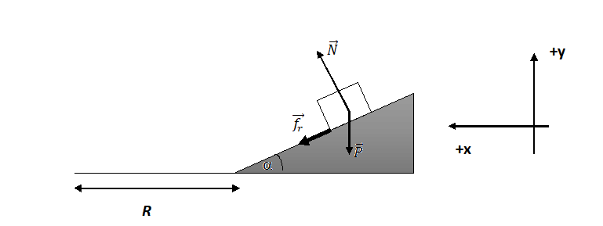
El auto al entrar en la curva experimenta una aceleración centrípeta, en la dirección radial ( eje de las x , según nuestro SR). Además, tenemos que tener en cuenta que por las condiciones del problema la fuerza de roce es una fuerza de roce máxima
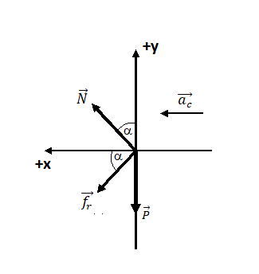
Sumatoria de fuerzas
$\sum{F_{x}}=N sen+f_{r max}\cos{}={ ma}_{c}$
$\sum{F_{y}}=N cos-f_{r max} sen-P=0$
Sabemos que $f_{r max }=μ_{e}N$
$N sen+μ_{e}N\cos{}=m \frac{V^{2}}{R}$ (1)
$N cos-μ_{e}N sen-mg=0$ (2)
Trabajando matemáticamente con las ecuaciones 1 y 2 no queda que:
$N (sen+μ_{e}\cos{})=m \frac{V^{2}}{R}$ (3)
$N \left(cos-μ_{e} sen\right)=mg$ (4) podemos despejar $N$
$N =\frac{mg}{\left(cos-μ_{e} sen\right)}$ y reemplazar este valor en la ecuación (3)
$$\frac{mg}{\left(cos-μ_{e} sen\right)} (sen+μ_{e}\cos{})=m \frac{V^{2}}{R}$$

$$\frac{Rg}{\left(cos-μ_{e} sen\right)} (sen+μ_{e}\cos{})=V^{2}$$
$$\frac{150 x 9.81}{\left(cos15°-0.22 sen15°\right)} (sen15°+0.22\cos{15}°)=V^{2}$$

$$\frac{1471.5}{\left(0.966-0.22 x 0.259\right)} (0.259+0.22 x0.966)=V^{2}$$
$$\frac{1471.5}{\left(0.966-0.057\right)} (0.259+0.212)=V^{2}$$
$$\frac{1471.5}{0.909} x 0.471)=762.46=V^{2}$$

$$V=27,61 m/s$$
En la expresión de la velocidad podemos notar que su valor no depende de la masa del automóvil
b) cálculo de la normal
$$N =\frac{mg}{\left(cos-μ_{e} sen\right)}$$
$$N≅21584.15 N$$

